# ANÁLISIS DE FRECUENCIA

## Serie de Fourier Compleja (Repaso de Ecuaciones Diferenciales)

Si es una función periódica el período es . Conforme a la definición matemática tenemos, en relación con esto definimos la Serie de Fourier Compleja, mediante el par de ecuaciones

Podemos reformular los coeficientes de la serie compleja de Fourier en términos del período

Recordemos que . Asociamos los armónicos al período y a la frecuencia fundamental

En este punto tenemos una sucesión

Vamos a definir una función

Espectro bilateral

Información redundante

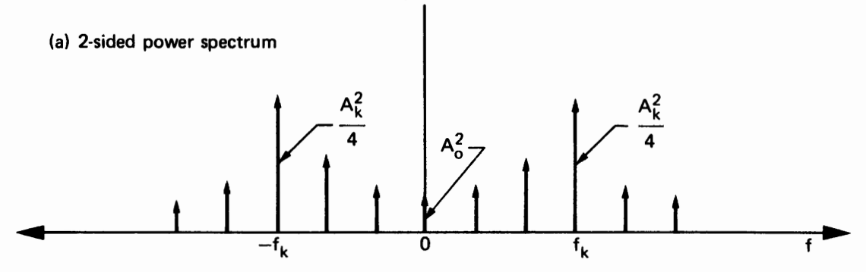

Espectro unilateral

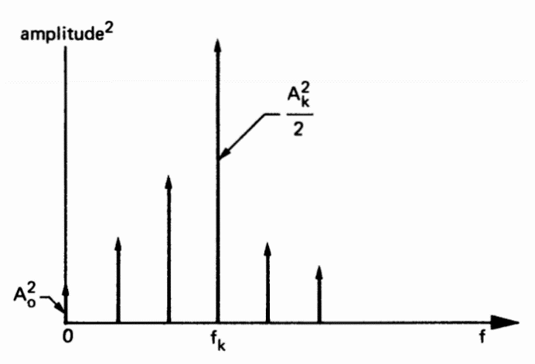

Teorema de Parseval

Corresponde al hecho que la energía de la señal se conserva tanto en el dominio del tiempo como en el dominio de la frecuencia. La interpretación es que la información contenida en la forma de onda se conserva cuando es transformada al dominio de la frecuencia

## Transformada de Fourier

Si una señal no es periódica, podríamos asumir que su período tiende a infinito , entonces podemos modificar la serie de Fourier compleja

Por otro lado, la sumatoria, el límite se convierte en otra integral

Se define la Transformada de Fourier como el par

La integral no siempre converge para cualquier

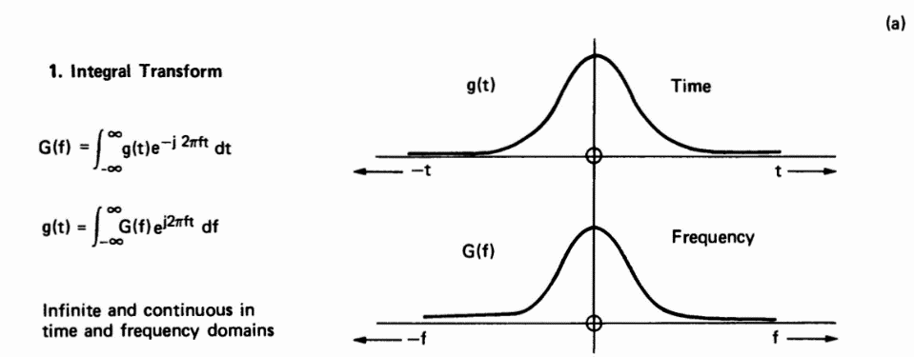

Ejemplo observemos una función transiente

Esta es una función compleja cuyo módulo es

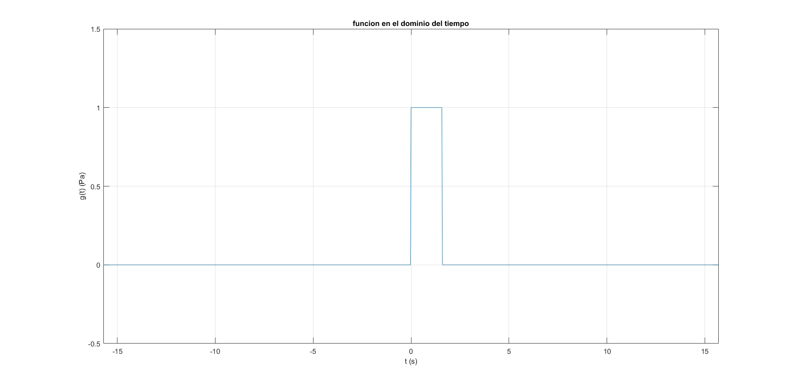

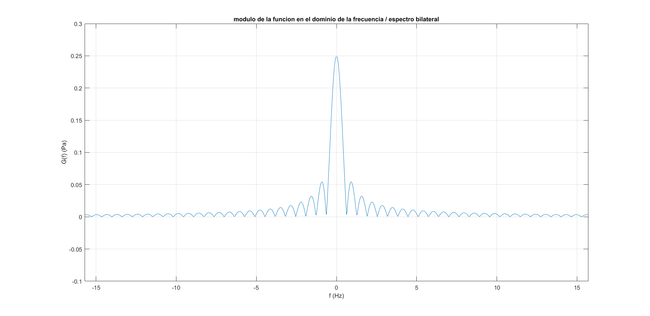

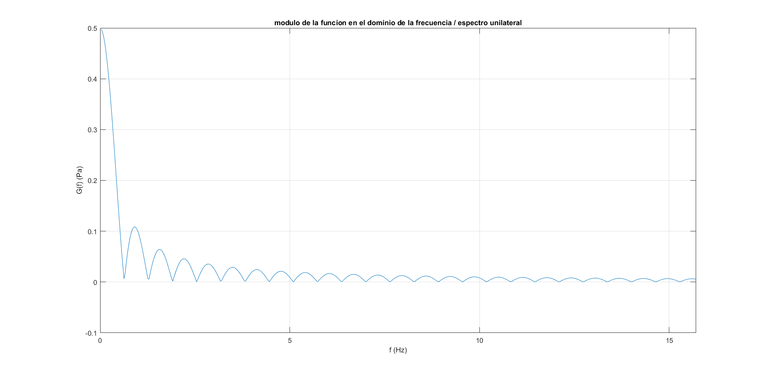

Por supuesto la utilidad de esta transformada es altísima en problemas de orden matemático, sin embrago en señales de audio tenemos dos grandes problemas, el primero es el proceso de muestreo y el segundo es que la señal es limitada en su duración temporal.

Teorema de Parseval

## Transformada de Fourier de una Señal Muestreada

Una señal acústica o de audio puede ser muestreada con un intervalo de muestreo

Para las señales de audio , donde es la frecuencia de muestreo . Pero debemos considerar que la señal muestreada no guarda ningún parecido con la señal de audio, esto quiere decir que

Ni siquiera estamos hablando de una aproximación



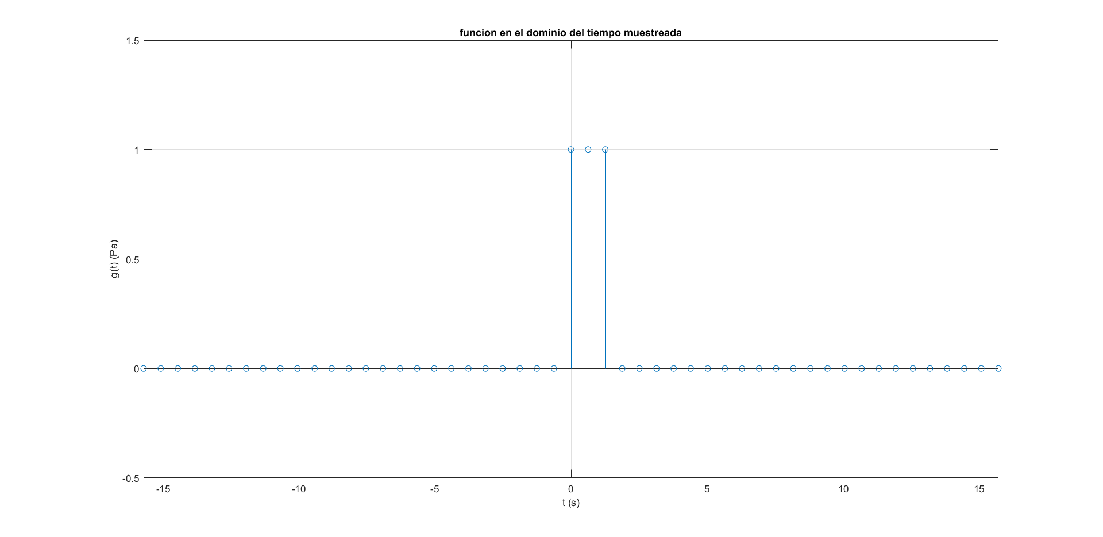

Cuando se muestrea donde no se define el muestreo no hay nada, en el grafico solamente existen los puntos

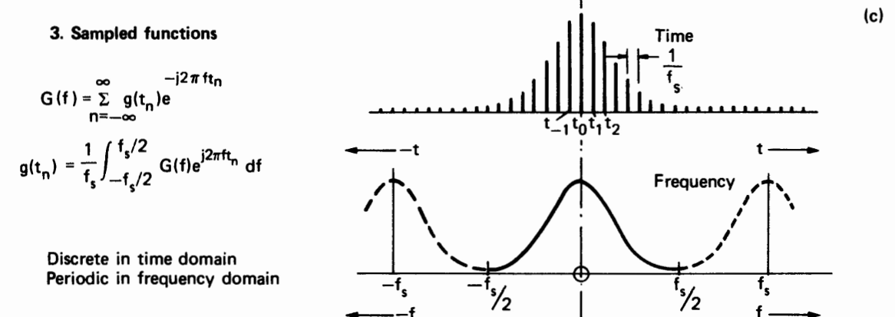

Si la frecuencia de muestreo es muy baja se produce aliasing altas frecuencias de la señal se manifiestan como bajas frecuencias en el proceso de muestreo

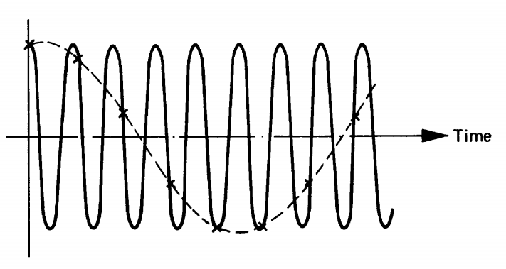

A fin de minimizar los efectos de aliasing la señal de audio es pasada por un filtro pasa bajo de alta selectividad, con una frecuencia de muestreo superior a dos veces la máxima componente de frecuencia de la señal a fin minimizar el aliasing

Si bien se muestra en la figura un filtro pasa bajo ideal, los cuales no existen porque no son causales, en la práctica se usan filtros de alto orden para eliminar las componentes no deseadas y el aliasing

## Transformada Discreta de Fourier

Al considerar un intervalo de tiempo limitado entonces tenemos la Transformada Discreta de Fourier, al realizar esto nosotros indirectamente estamos muestreando en el dominio de la frecuencia

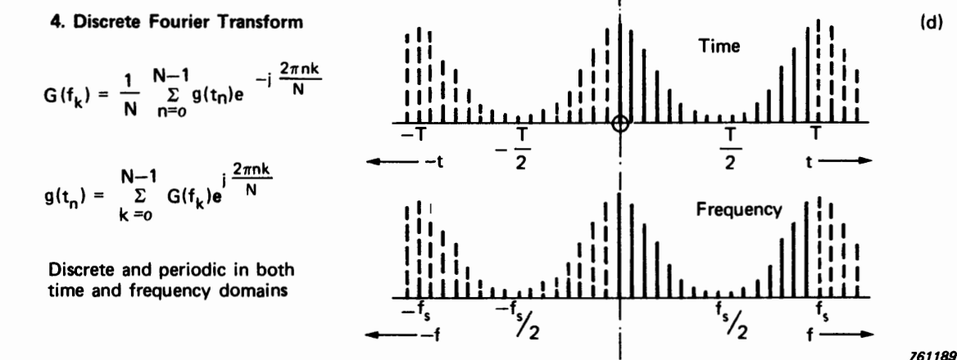

En una forma más canónica la transformada discreta de Fourier se escribe como

Los valores de y no son relevantes en el proceso de cálculo, por eso se deben guardar como metadatos, junto a la señal de audio para realizar su reconstrucción en el proceso de reproducción

## Transformada Rápida de Fourier

Es un algoritmo que disminuye el número cómputos de la Transformada Discreta de Fourier, consideremos una señal de cinco muestras

(5 sumas y 5 multiplicaciones)

(5 sumas y 5 multiplicaciones)

(5 sumas y 5 multiplicaciones)

(5 sumas y 5 multiplicaciones)

(5 sumas y 5 multiplicaciones)

En total son 25 sumas y 25 multiplicaciones, es decir . Si tenemos un segundo de audio muestreado a 44100 (Hz), tenemos operaciones. La FFT disminuye el número de operaciones a . Entonces en el mismo caso

Teorema de Parseval

## Tipos de Señales

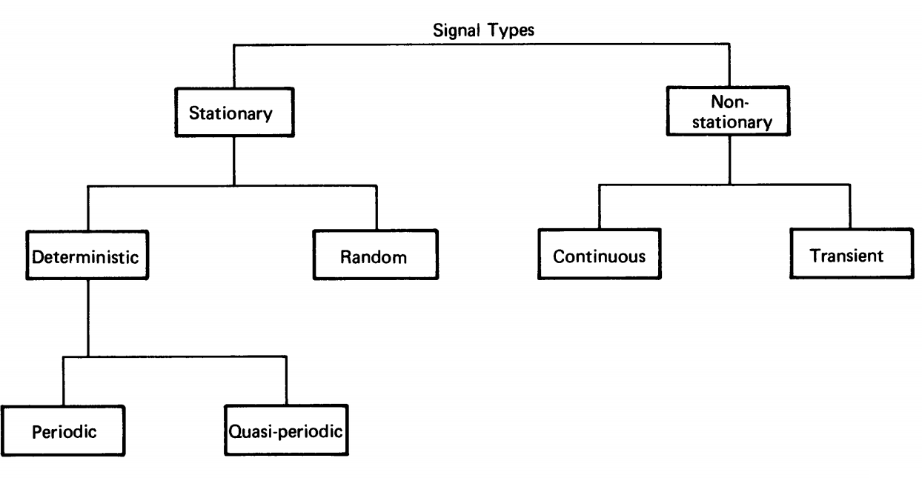

Señal Estacionaria

Sus propiedades tales como promedios y momentos de orden superior (desviación estándar y/o variancia) no cambian en el tiempo

Señal No Estacionaria

Sus propiedades tales como promedios y momentos de orden superior (desviación estándar y/o variancia) si cambian en el tiempo. Por ejemplo, el lenguaje hablado

Señal Aleatoria

Se refiere a señales cuyos valores futuros no pueden ser predichos a partir de la observación de su comportamiento en el pasado. Sin embargo, es posible estimar promedios, valores RMS, variancias, desviación estándar, etc.

Señal Determinística

es aquella cuyo comportamiento futuro puede ser predicho usando un modelo matemático

Señal Periódica

Señal cuyas frecuencias armónicas están relacionadas a partir de un número racional. Por ejemplo, con números esteros, tenemos el intervalo de octava 2/1, la cuarta justa 4/3, la quinta justa 3/2, etc. Cumple con

Señal Quasiperiódica

Señal cuyas frecuencias de los sobre tonos están relacionadas a partir de un número irracional. Sobre tonos con relaciones , o bien

Señal Transiente: Señal que comienza y termina en cero y cuya energía es limitada en un corto período de tiempo.

(Bendat & Piersol Random Data)

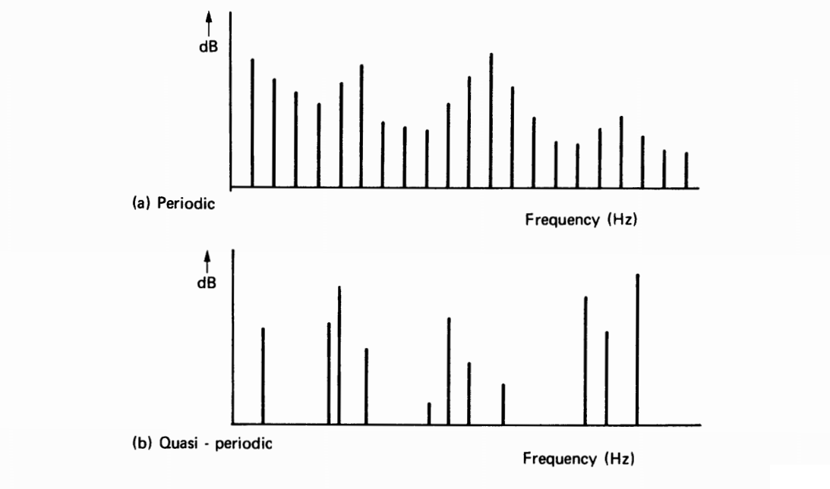

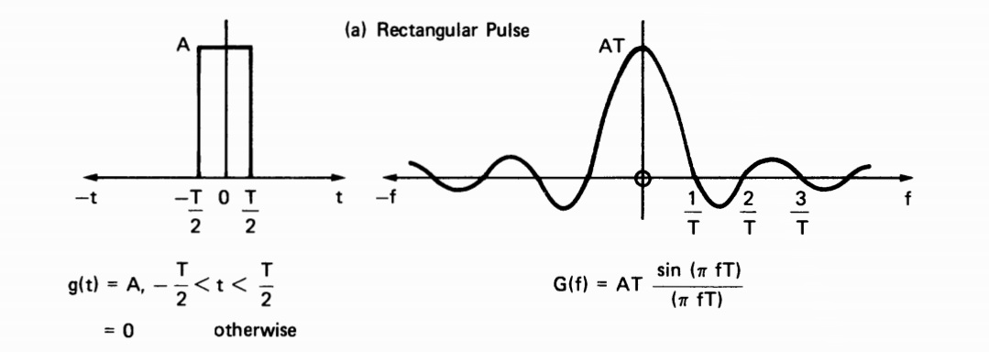

Las señales transientes, periódicas y quasi-periódicas pueden analizarse de manera simple mediante FFT/DFT, o cualquier otra implementación del análisis de Fourier. El problema es que la contaminación por ruido en el momento de grabar genera una mezcla entre señal determinista con señales aleatorias y eso compromete cualquier tipo análisis que se desee realizar. Por lo tanto, existen otras formas de trabajar este problema.

## Análisis de Señales Aleatorias

A fin de distinguir la información importante en señales contaminadas por ruido aleatoreo es usar “promedio” en el dominio de la frecuencia, esto se debe a que primero, el dominio de la frecuencia conserva la información y segundo el “promedio” minimiza el ruido en tiempo y frecuencia

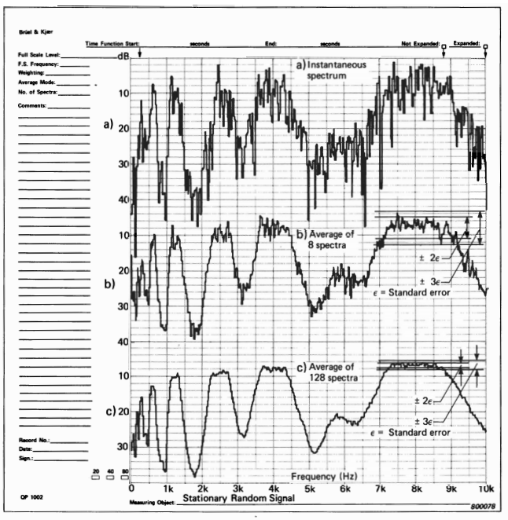

Por otra parte, si deseamos medir las características de un sistema acústico o de audio, tenemos la relación teórica

Donde el signo * denota la operación integral de convolución

Donde es la Función de Respuesta Impulsiva que posee las propiedades del sistema acústico o de audio descritas en el dominio del tiempo. Separar de manera directa posee diversas complejidades que no serán cubiertas en este capítulo, pero mediante la Transformada de Fourier tenemos en el dominio de la frecuencia que la convolución se convierte en multiplicación

Y podemos determinar la Función de Respuesta de Frecuencia simplemente como

En un sistema ideal solamente es necesario medir la entrada, la salida, usar la Transformada de Fourier y podemos estimar la Función de Respuesta de Frecuencia

Para luego obtener la Función de Respuesta al Impulso

Un sistema más realista

En nuestro caso las señales en el tiempo (entrada y salida) están muestreadas y lo mismo pasa en la frecuencia. Es por eso que se trabaja con la Transformada Discreta de Fourier (DFT) y su implementación algorítmica computacional la Transformada Rápida de Fourier (FFT). Entonces si no existiera ruido

Pero dentro del contexto del ruido tenemos

No podemos bajo estas circunstancias obtener la respuesta de frecuencia y la respuesta impulsiva.

Una forma de minimizar el ruido es estimar la Densidad Espectral de Potencia (PSD) mediante el método de Periodogramas de Welsh

Aplicamos FFT a cada segmento, tomamos el módulo de cada uno de esos segmentos pasados al dominio de la frecuencia y promediamos

)

)

)

)

FFT

…..

FFT

FFT

De forma más clara

Esto mismo puede ser utilizado para la señal de salida

Si se desea ver de forma más clara

Y entonces la Función de Respuesta de Frecuencia del sistema puede ser estimada como

Si bien es útil solamente tenemos una estimación del módulo de la Función de respuesta de frecuencia y se ha pedido la información de fase. A fin de evitar esto se define la Densidad Espectral Cruzada

Donde es el conjugado complejo

Y entonces la respuesta de frecuencia del sistema puede ser estimada como

Entonces mediante la Transformada Discreta de Fourier Inversa podemos estimar la Función de Respuesta Impulsiva

## Análisis de Filtros

Filtros como dispositivos (analógicos o digitales) que son selectivos en términos de los contenidos de frecuencia, y en caso de acústica lo más usado son filtros de pasa banda de 1/1 octava y de 1/3 octava. Este tipo de análisis es usado principalmente en señales de carácter estacionario

Un filtro real no es perfecto posee una frecuencia central y dos frecuencias de corte, superior e inferior la cuales se relacionan en filtros reales por

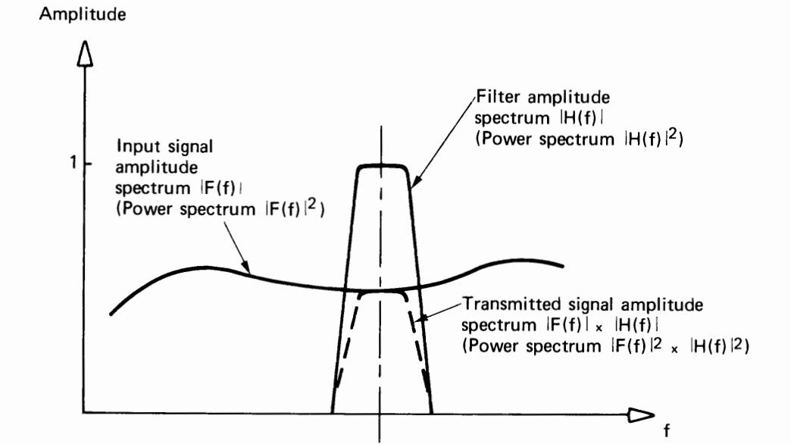

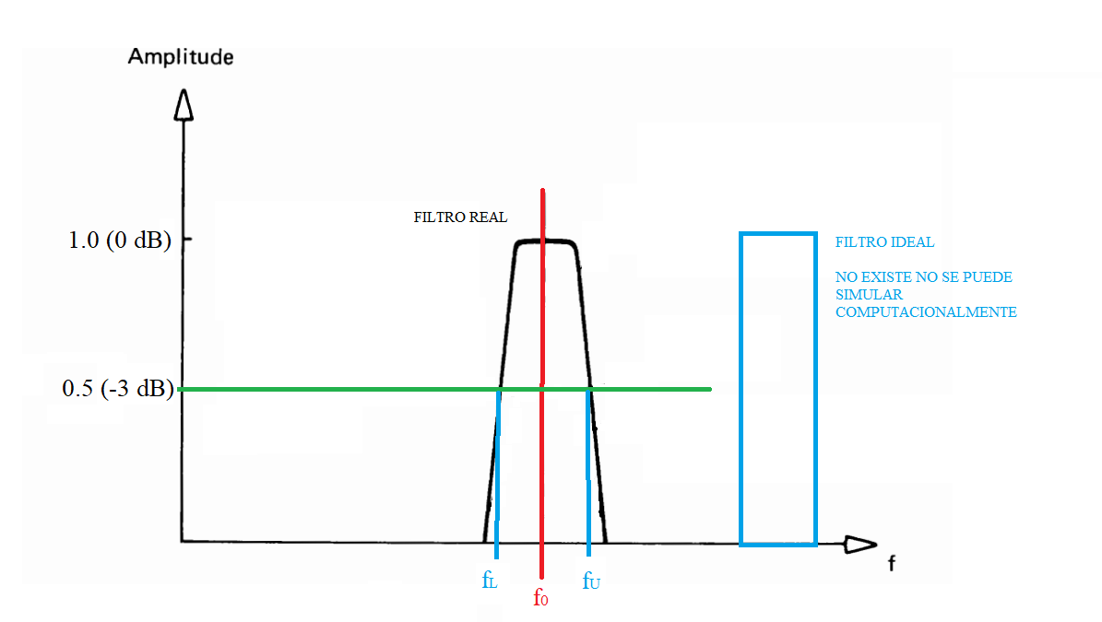

En filtros de 1/1 octava se da la relación entre las frecuencias de corte

Y se define el concepto de ancho de banda relativo, que para un filtro de 1/1 octava es

Es también llamado filtro de setenta por ciento .

En filtros de 1/3 octava se da la relación entre las frecuencias de corte

Y se define el concepto de ancho de banda relativo para un filtro de 1/3 octava, que corresponde a un filtro de veinte y tres por ciento

Cuando se tienen niveles de presión sonora medidos por banda y se desea calcular el nivel de presión total se puede usar superposición incoherente

Niveles de presión sonora en la i-ésima banda de frecuencia

## Detección de Valores RMS y Niveles

La detección del valor RMS corresponde al promedio del valor cuadrático de la señal en un periodo de tiempo de observación especifico y normalizado internacionalmente

Slow

Fast

El nivel asociado

## Sonómetro

Funciones de Ponderación

A, B, C, Z

Bancos de Filtros

1/1 Octava

1/3 Octava

Pre Amplificador

Detector RMS

Conversor Lineal a Logaritmo

Micrófono

## Curvas de Ponderación

El oído humano no posee respuesta plana, por lo tanto, al evaluar molestia auditiva, ruido urbano, riego por ruido laboral no es posible establecer una correlación entre una medición directa y la percepción. Las curvas, A,B,C están basadas en la respuesta del oído humano a distintos niveles según la percepción de sonoridad estandarizadas por las curvas de Fletcher y Munson. La curva Z o Flat no posee ninguna alteración en frecuencia.

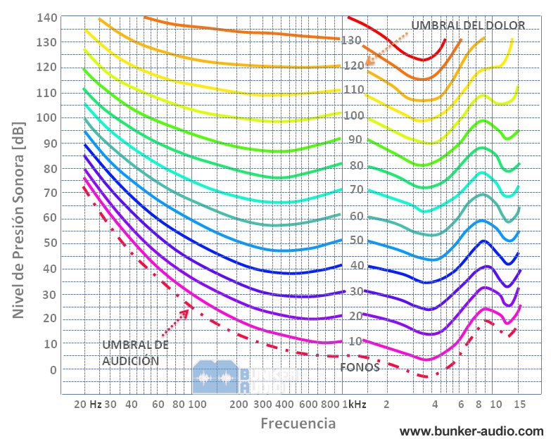

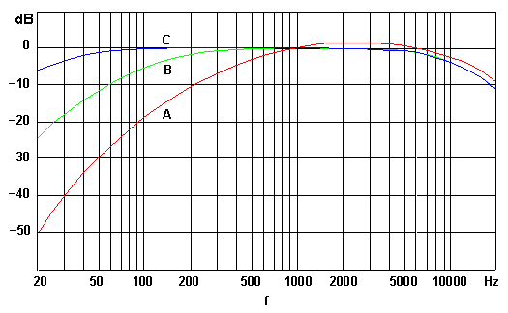

Las curvas A,B y C están construidas para compensar y simular el sistema audito en un sonómetro, la curva A está asociada con la mayor posibilidad de daño auditivo